Sistema de Eficiência Energética

Documento de Tela

Tela: TL01 – Tela inicial do sistema

Versão: Inicial

**Histórico de Alterações**

|  |  |  |  |
| --- | --- | --- | --- |
| **Data** | **Versão** | **Descrição** | **Autor** |
| 01/04/2015 | Inicial | Criação do documento. | Rita |
| 18/05/2015 | Inicial | Alteração da tela e padronização do documento. | Lázaro |

Sumário

1. Descrição 4

2. Especificação 4

2.1. Campos 4

2.2. Comandos 5

# Descrição

Nesta tela, os usuários do sistema e o público em geral poderão visualizar o status de cada sala. Além disso, é através desta tela que o administrador do sistema e o gerente de salas farão a sua autenticação no sistema para realizar suas atividades.

# Especificação

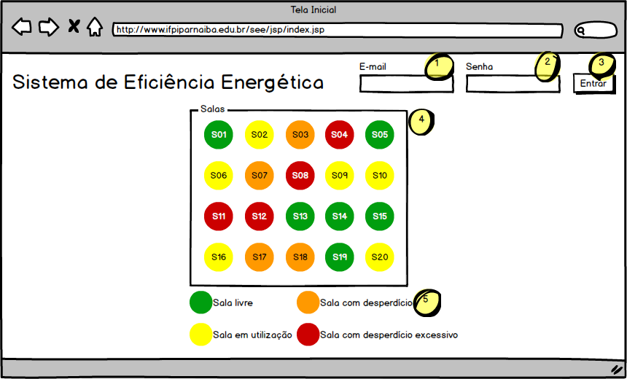

## Campos

|  |  |  |  |  |  |
| --- | --- | --- | --- | --- | --- |
| **Número** | **Nome** | **Descrição** | **Requisitos de conteúdo** | **Requisitos de edição** | **Requisitos diversos** |
| 1 | E-mail | E-mail informado pelo usuário no momento do seu cadastro. | Obrigatório  Alterável | Editável | Único por usuário |
| 2 | Senha | Texto de até 8 caracteres alfanuméricos. | Obrigatório  Alterável | Editável | Conteúdo oculto |
| 4 | Status da sala | Tabela com as informações dos status das salas. | Não Alterável | Não Editável | Chama a tela de detalhes das salas |
| 5 | Legenda | Legenda dos possíveis status que as salas poderão assumir. | Não Alterável | Não Editável | - |

## Comandos

|  |  |  |  |  |
| --- | --- | --- | --- | --- |
| **Número** | **Nome** | **Descrição** | **Requisitos de validade** | **Requisitos diversos** |
| 3 | Entrar | Faz o credenciamento do usuário no sistema. | Sempre válido | **-** |